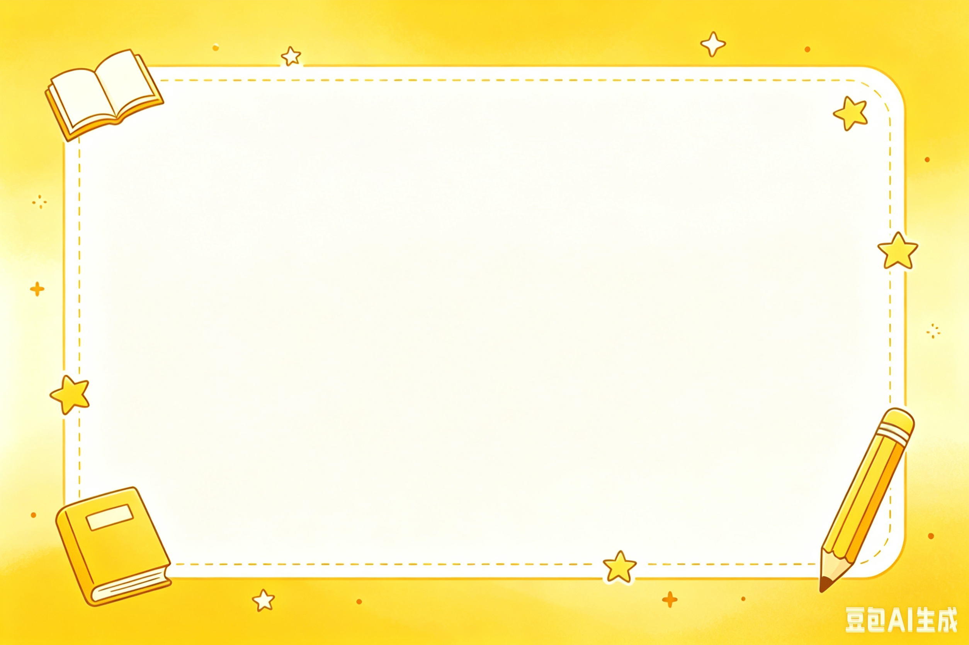

二年级下册小学语文第三单元作业设计

密山市八五五学校
刘一唯

一、单元内容
人文主题 | 汉字与文化（传统文化） | 任务群类型 | 基础型学习任务群——语言文字积累与梳理
语文要素 | 识字要素：根据形声字的构字规律集中识字；认识不同形态的偏旁之间的关联。  文化要素：感受中华优秀传统文化，激发对中华优秀传统文化的热爱之情。
教学内容 | 1.《神州谣》；2.《传统节日》；3.《“贝”的故事》；4.《中国美食》；语文园地三。
单元说明 | 本单元是识字单元， 围绕“汉字与文化”编排了《神州谣》《传统节日》《“贝”的故事》《中  国美食》4篇课文，旨在引导学生在不同的语境中识字学词，感受中华优秀传统文化。  课文从多个角度体现了中华优秀传统文化：《神州谣》展现了锦绣中华壮美的山川、悠久的历史以及各民族团结一心、共向未来的信念；《传统节日》介绍了中华民族有代表性的传统节日与习俗；《“贝”的故事》以与“贝”有关的汉字为例，体现了汉字文化的博大精深；《中国美食》图文结合，介绍了中华饮食文化。语文园地的“日积月累”还编排了与传统生肖文化有关的内容。  纵向分析：  意图说明：整套教材紧扣“形声字构字规律”，遵循从感性到理性的认知路径：一年级重在“感知”，通过偏旁表义的特点，让学生初步建立“汉字有形有意”的印象，在反复接触中积累感性经验；二年级重在“发现”，引导学生主动发现形旁表义、声旁表音的完整规律，并尝试归类识字。本单元作为二年级下册的集中识字单元，既是对前序经验的系统梳理，更是一次认知提升，不再是零散地认识偏旁，而是引导学生在大量识字实践中，发现偏旁与偏旁之间的内在联系，感受汉字构形的系统性与智慧，从而让识字从“跟着认”走向“自己认”，从“学会一个字”走向“读懂一类字”。  横向分析：  意图说明：二年级下册语文书中的八个单元，语文要素涵盖了朗读、想象、理解、表达、默读、讲故事等多元阅读能力，唯独第三单元聚焦于“汉字本身”。如果把其他七个单元比作“用文字去读故事、想画面、说感受”，那么第三单元就是 “停下来，好好看看文字自己” ——它不指向文本内容的理解，而指向汉字构形的规律。这一独特的定位，使该单元成为本册书唯一以“语言文字积累与梳理”为核心任务群的单元，承担着为二年级学生从“随文识字”转向“系统识理” 搭建台阶的重要功能。对于二年级孩子来说，这个单元就像一次“汉字的探秘游戏”——不再只是读课文、想画面，而是直接和汉字做朋友，发现“原来汉字里藏着这么多秘密”，在归类与比较中，感受汉字构形的奇妙与智慧，从而对识字产生更大的兴趣和信心。
  册序 | 单元 | 人文主题 | 语文要素（识字要素）
  一上 | 第五单元 | 识字单元 | 初步认识会意字、形声字，了解汉字偏旁表义的构字规律。
  一下 | 第一单元 | 识字单元 | 运用多种识字方法自主识字，了解形声字构字规律，提高识字能力
  一下 | 第五单元 | 识字单元 | 学习运用形声字的构字规律识字，感受识字的乐趣。
  一下 | 第八单元 | 身边的问号 | 复习巩固形声字偏旁表义的规律。
  二上 | 第二单元 | 识字单元 | 发现汉字规律，运用形声字形旁表义、声旁表音的特点归类识字。
  二下 | 第三单元 | 汉字与文化 | 根据形声字的构字规律集中识字；认识不同形态的偏旁之间的关联。
  单元 | 人文主题 | 任务群 | 语文要素
  第一单元 | 寻找春天 | 文学阅读与创意表达 | 朗读课文，注意语气和重音。
  第二单元 | 关爱助人 | 文学阅读与创意表达 | 读句子，想象画面。
  第三单元 | 汉字与文化 | 语言文字积累与梳理 | 根据形声字的构字规律集中识字；认识不同形态的偏旁之间的关联。
  第四单元 | 充满童真的想象 | 文学阅读与创意表达 | 展开想象，理解课文内容。
  第五单元 | 思考与尝试 | 思辨性阅读与表达 | 根据课文内容，简单说说自己的感受或想法。
  第六单元 | 探索奥秘 | 实用性阅读与交流 | 提取主要信息，了解课文内容。
  第七单元 | 接纳与改变 | 实用性阅读与交流 | 借助提示讲故事。
  第八单元 | 远古传说 | 文学阅读与创意表达 | 继续学习默读。按照事情的发展过程讲故事。

二、教材分析
课文题目 | 教学内容 | 德育目标 | 教学方法
《神州谣》 | 本文是一首篇幅短小但内涵丰富的歌谣，赞美了神州大地山川壮美、中华民族历史悠久，表达了中华儿女盼望祖国统一、希望为祖国繁荣昌盛共同奋斗的愿望。  通过多种形式的朗读，将识字写字、朗读、积累词语、理解内容有机融合，深化对祖国的热爱、赞美之情。 | 1.热爱祖国山河。  2.传承节日文化。  3.感受汉字智慧。  4.热爱中华美食。  5.激发文化自信。 | ①诵读悟情法。  ②图文对应法。  ③语境识字法。  ④拓展迁移法
《传统节日》 | 本文是以我国传统佳节为题材的民间歌谣。按时间顺序分别介绍了春节、元宵节、清明节、端午节、乞巧节、中秋节、重阳节这7个重要的传统佳节和相关习俗。  朗读课文，圈出节日名称，联系生活经验，结合相关资料，了解节日时间以及对应的习俗，运用多种方法识字学词。 | 1.热爱祖国山河。  2.传承节日文化。  3.感受汉字智慧。  4.热爱中华美食。  5.激发文化自信。 | ①生活联结法。  ②时间线梳理法。  ③文化浸润法。  ④归类识字法。
《“贝”的故事》 | 课文介绍了“贝”字的由来以及“贝”字作为偏旁时表示的意义，蕴含了象形字、形声字的字理知识，表现了古人造字的智慧，展现了中国汉字文化的博大精深。  理解“贝”作为古代货币，所以与钱财有关的字多是贝字旁；拓展“镜、珠”等字，深化对形声字形旁表义特点的理解。 | 1.热爱祖国山河。  2.传承节日文化。  3.感受汉字智慧。  4.热爱中华美食。  5.激发文化自信。 | ①故事激趣法。  ②图文对照法。  ③归类识字法。  ④文化探究法。
《中国美食》 | 课文图文结合，呈现了7种菜肴和4种主食。“拌、煎、烤、炖、蒸”等生字表示食物的制作方法；“菠、茄、葱、蘑、菇”等生字表示食材。这些生字主要是以“火 灬 艹”为形旁的形声字，从而发现带火字旁、四点底的字多与火有关。 | 1.热爱祖国山河。  2.传承节日文化。  3.感受汉字智慧。  4.热爱中华美食。  5.激发文化自信。 | ①情境体验法。  ②偏旁归类法。  ③生活拓展法。
语文园地三 | “识字加油站”呈现了“甜津津、酸溜溜”等8个ABB式的描写食物味道或口感的词语。  “字词句运用”编排了3项内容。第1项呈现了3组字，梳理偏旁之间的关系，加深对形声字形旁表义特点的认识。第2项引导学生借助形旁、语境区分同音形声字，再查字典验证。第3项交流写字方面的心得体会，培养学生良好书写习惯，提升书写能力。  “日积月累”让学生了解中国传统文化独特的生肖文化。  “口语交际”以“长大以后做什么”为主题，引导学生以小组交流的形式，围绕主题说出自己的想法。  “我爱阅读”编排的是诗歌《一株紫丁香》，讲述的是“我们”在老师的窗前栽下一株紫丁香，让绿叶和花香送去对老师的关爱，表达了学生对老师的敬爱、感激之情。 | 1.热爱祖国山河。  2.传承节日文化。  3.感受汉字智慧。  4.热爱中华美食。  5.激发文化自信。 | ①分类积累法。  ②对比归纳法。  ③辨析验证法。  ④交流分享法。  ⑤文化浸润法。  ⑥情境表达法。  ⑦朗读悟情法。

三、所属任务群
本单元属于“语言文字积累与梳理”学习任务群。《义务教育语文课程标准》指出，第一学段的“语言文字积累与梳理”要求：认识常用汉字，学习独立识字；感受汉字的形体美，初步体会汉字的文化内涵。
本单元正是这一任务群的最佳载体：学生在《神州谣》中识字积累，感受祖国山河之美；在《传统节日》中了解节日习俗，积累文化语言；在《“贝”的故事》中探究汉字字理，体会汉字文化内涵；在《中国美食》中联系生活识字，拓宽识字途径。每一课都紧扣识字核心，同时渗透文化教育，实现语言与文化的双线并行。
本单元还融合了“文学阅读与创意表达”任务群的边缘：语文园地三的“我爱阅读”安排了《一株紫丁香》，让学生在独立阅读中巩固识字、体会诗歌之美。

四、单元教学目标
分类 | 内容 | 课时 | 教学目标
课文 | 《神州谣》 | 2 | 1．认识59个生字，读准2个多音字，会写34个字，会写30个词语。  2．能借助韵语、形旁与字义的联系、图片识字。  3．能在语言环境中初步感受“奔、涌、长、耸”的表达效果；能说出用“炒、烤、烧”等方法制作的美食。  4．积累“华夏儿女、炎黄子孙”等词语。  5．朗读《神州谣》《“贝”的故事》，背诵《传统节日》，初步感受祖国山河的壮美和文化的悠久。  6．能讲汉字“贝”的故事，初步感受汉字的魅力。
课文 | 《传统节日》 | 2
课文 | 《“贝”的故事》 | 2
课文 | 《中国美食》 | 2
语文园地三 | 识字加油站 | 3 | - 认识10个生字，会写2个字，认读描述食物味道、口感的8个词语。能联系生活说说自己看到词语想到的食物。  2．能发现“火”和“灬”、“心”和“忄”、“刀”和“刂”等偏旁之间的联系。  3．能借助形旁表义的规律猜测字义、辨析同音字，并查字典验证。  4．能交流写字的心得和体会。  5．能按顺序背诵十二生肖，初步了解生肖文化。  6．能把自己长大后想干什么说清楚，简单说明理由。能听明白同学说的内容，对感兴趣的内容提出疑问。  7．自主阅读《一株紫丁香》，感受师生间的关爱之情。
语文园地三 | 字词句运用 | 3
语文园地三 | 日积月累 | 3
语文园地三 | 口语交际 | 3
语文园地三 | 我爱阅读 | 3

基础知识点  技能训练点  立德树人点
  教学内容 | 基础知识点 | 技能训练点 | 立德树人点
  《神州谣》 | 识字写字，积累“华夏儿女、炎黄子孙”等词语。朗读课文。 | 能在语境中初步感受“奔、涌”等词语的表达效果。 | 激发爱国热情，铸牢民族团结共同体意识。
  《传统节日》 | 识字写字，积累“传统、节日”等词语。朗读课文。背诵课文。 | 能按时间顺序排列我国传统节日。并选择一两个节日，说说自己是怎样过节的。 | 热爱中华优秀传统文化，传承中华优秀传统文化。
  《“贝”的故事》 | 识字写字，积累“珍贵、贵重”等词语。读准多音字。朗读课文。 | 了解由“贝”作偏旁的字大多与钱财有关。借助图片，了解“镜、珠”等字的偏旁表示的意思。能讲述“贝”的故事。 | 感受汉字的有趣，激发识字热情。
  《中国美食》 | 识字写字，积累“美食、茄子”等词语。读准多音字。朗读课文。 | 能说出用“炒、烤”等方法制作的美食，能用部首查字法查找“灶、焰”等字。能发现火字旁和四点底的联系。 | 了解中国美食的丰富多样，爱上中国的美食文化，激发学生的爱国热情。
  《语文园地三》 | 积累ABB格式的词语；认识不同形态的偏旁之间的关联；根据形声字的构字规律区分同音形声字。 | 了解生肖文化，并说说自己家人的生肖。能够清楚表达“长大以后做什么”，并简单说明理由。学会对感兴趣的内容多问一问。 | 感受学生对老师的敬爱、感激之情，并培养对老师、家长、社会工作者的感恩之情。

五、单元作业目标
分类 |  | 内容 |  | 课时 | 作业目标
课文 |  | 《神州谣》 |  | 2 | 1.在实践活动中正确认读本单元四篇课文中的生字，积累描写祖国山河、传统节日、汉字文化、中国美食等主题的词语，感受中华优秀传统文化的丰富多样。  2.发现形声字形旁表义、声旁表音的构字规律，建立偏旁归类意识，能借助偏旁推测字义，提升自主识字能力。  3.能在真实生活情境中运用积累的词语进行口头表达或动手实践，完成“介绍山河、制作书签、探究汉字、设计菜单”等具体任务，实现从“会读”到“会用”的转化。  4.在实践活动中感受祖国山河壮美、民族团结、节日温情、汉字魅力和饮食文化，激发对中华优秀传统文化的热爱之情。
 |  | 《传统节日》 |  | 2
 |  | 《“贝”的故事》 |  | 2
 |  | 《中国美食》 |  | 2
语文园地三 |  | 识字加油站 |  | 3 | 1.能正确认读ABB式描写食物味道或口感的词语，并在生活情境中恰当运用。  2.积累十二生肖名称，了解生肖文化，能结合单元积累的四字词语和口语交际内容制作名片介绍自己。  3.能正确、流利、有感情地朗读《一株紫丁香》，在读中体会学生对老师的敬爱、感激之情，培养感恩之心，落实立德树人。
 |  | 字词句运用 |  | 3
 |  | 日积月累 |  | 3
 |  | 口语交际 |  | 3
 |  | 我爱阅读 |  | 3
课时  作业  目标 | 课题 |  | 对应课时 |  | 课时作业目标
课时  作业  目标 | 《神州谣》 |  | 第一课时 |  | 能运用积累的词语介绍祖国山河，感受祖国山河壮美。
课时  作业  目标 | 《神州谣》 |  | 第二课时 |  | 能以“族”字为核心拓展认读民族名称，感受“民族团结一家亲”。
课时  作业  目标 | 《传统节日》 |  | 第一课时 |  | 能按时间顺序梳理重要传统节日，了解节日习俗。
课时  作业  目标 | 《传统节日》 |  | 第二课时 |  | 能在制作书签中识记节日名称及相关词语，加深对节日文化的理解。
课时  作业  目标 | 《“贝”的故事》 |  | 第一课时 |  | 能借助图画呈现汉字演变，感受汉字文化内涵。
课时  作业  目标 | 《“贝”的故事》 |  | 第二课时 |  | 能在生活中发现偏旁表义规律，建立归类识字意识。
课时  作业  目标 | 《中国美食》 |  | 第一课时 |  | 能正确认读烹饪方法类生字，发现“火”和“灬”与火有关。
课时  作业  目标 | 《中国美食》 |  | 第二课时 |  | 能在设计菜单中运用所学汉字，感受中华饮食文化魅力。
课时  作业  目标 | 《语文园地三》 |  | 第一课时 |  | 能运用ABB式词语描述食物味道或口感。
课时  作业  目标 | 《语文园地三》 |  | 第二课时 |  | 能结合十二生肖、口语交际等内容制作名片介绍自己。
课时  作业  目标 | 《语文园地三》 |  | 第三课时 |  | 能有感情地朗读诗歌，体会师生间深厚而温暖的情谊，培养感恩之心。
单  元  作  业  重  难  点 | 课题 |  | 作业重点 |  | 作业难点 | 设计意图
单  元  作  业  重  难  点 | 《神州谣》 |  | 积累描写祖国山河的四字词语，拓展认读民族名称。 |  | 在真实表达中恰当运用积累的词语介绍祖国的壮美山河或我国的56个民族。 | 在“说山河、做民族花”的实践中积累词语，将宏大的家国情怀转化为可感可知的语言表达和动手操作，激发民族自豪感。
单  元  作  业  重  难  点 | 《传统节日》 |  | 按时间顺序梳理传统节日，识记节日名称及相关词语。 |  | 在制作书签中准确书写节日词语，体现节日文化内涵。 | 通过“排时间轴、做节日签”将节日知识与生活经验对接，在动手实践中感受节日承载的文化情感与家庭温情。
单  元  作  业  重  难  点 | 《“贝”的故事》 |  | 借助图画呈现汉字演变，发现形声字构字规律。 |  | 从课内习得的方法迁移到课外自主探究偏旁家族。 | 让学生经历“汉字小的时候→现在的样子”的探究过程，在“画一画、找一找”中感受汉字文化魅力，培养自主识字能力。
单  元  作  业  重  难  点 | 《中国美食》 |  | 认读烹饪方法类生字，发现“火”和“灬”表义规律。 |  | 在设计菜单中综合运用所学汉字并体现营养均衡理念。 | 将识字嵌入“报菜名、设计年夜饭菜单”的真实情境，在语用中巩固生字，感受饮食文化魅力，渗透健康生活意识。
单  元  作  业  重  难  点 | 《语文园地三》 |  | 积累ABB式味道词语和十二生肖，有感情朗读诗歌。 |  | 在真实生活情境中恰当运用积累的词语表达。 | 将园地积累与生活表达对接，在“品美食、制名片、诵诗歌”中完成从积累到运用的跨越，实现语文学习与生活教育的有机融合。
六、单元作业整体设计思路
单元作业主题设计
主要情景 | 作业主题 | 主要“教—学—评”活动 |  | 语文要素
发现汉字秘密，传承中华文化。 | 识版图上的汉字 | 1.说一说：大美中国小导游  2.做一做：民族花创作 | 评选最佳小导游、最美民族花 | 在真实表达情境中运用“神州、中华”等词语，积累描写祖国山河的四字词语，以“族”字为核心拓展认读民族名称，感受祖国山河壮美与民族团结。
发现汉字秘密，传承中华文化。 | 赏节日里的汉字 | 1.排一排：节日时间轴  2.做一做：节日书签DIY | 评选最具节日气息书签 | 按时间顺序梳理传统节日，在制作书签中识记节日名称及相关词语，了解节日习俗，感受中华传统节日承载的文化情感。
发现汉字秘密，传承中华文化。 | 讲故事里的汉字 | 1.画一画：汉字小时候  2.找一找：偏旁家族探究 | 评选最佳绘画作品、最佳讲解员 | 借助图画呈现汉字演变，在探究偏旁时发现形声字构字规律，建立偏旁表义归类意识，感受汉字“音、形、义”统一的独特魅力。
发现汉字秘密，传承中华文化。 | 品舌尖上的汉字 | 1.报一报：挑战报菜名  2.想一想：设计年夜饭菜单 | 评选最佳设计师 | 报菜名巩固烹饪方法类生字，发现“火”和“灬”偏旁表义规律；设计菜单中运用所学汉字，感受中华饮食文化魅力，渗透营养均衡的健康理念。
七、单元质量监测作业
1.《神州谣》
课时 | 作业内容 | 作业分析  设计意图 | 时长
第  一  课  时 | “大美中国”小导游：  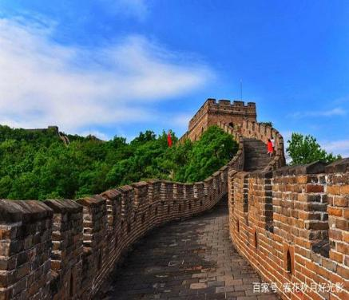  请大家选择一处课文中提到的或自己感兴趣的  祖国风景名胜（如黄河、长江、长城、泰山等），  搜集资料，录制一段小视频向同学们介绍这处美景。  录制完成后，将视频发送到班级群里，同学们互相  观看并评选出“最佳小导游”。 | 将课文词语（神州、中华等）和课后题积累的四字词语（神州大地、巍巍中华等）的学习嵌入真实表达任务中，在介绍景点时自然运用，提高表达水平，感受祖国山河壮美，增强民族自豪感。 | 15分钟
第  二  课  时 | “民族花开·手足情深”：  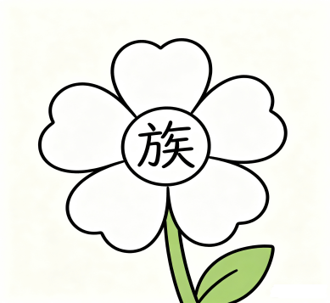  我国有56个民族，亲如一家。请你做一朵“民  族花”。花心写“族”字，花瓣上写你知道的民族名  称（如“汉族、满族、回族”等，能写几个写几个，  不会写的字可以用拼音代替或者查字典）。完成后把  “民族花”带到班级，和同学分享你的积累。 | 以“族”字为核心拓展认读民族名称。育人价值：各民族共用一个“族”字花心，象征同根同源、血脉相连；每片花瓣是一个民族，各有特色却同属一朵花，让学生在动手制作中感受“民族团结一家亲”的情感。 | 10分钟
2.《传统节日》
课时 | 作业内容 | 作业分析  设计意图 | 时长
第  一  课  时 | 节日顺序我来排：  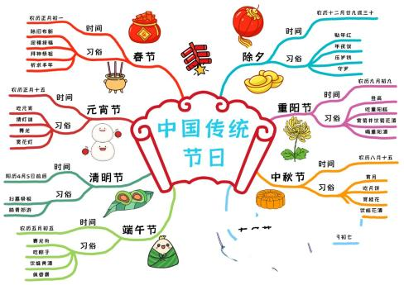  和家人一起回忆一年中我们过的传统节日，  梳理重要传统节日的时间，按照时间先后顺序，  制作“节日时间轴”，并简单说一说每个节日  我们家里会做什么。 | 将课文节日知识与家庭生活经验对接，通过动手排列节日顺序，加深对传统节日时间脉络的记忆与理解，在亲子交流中传承节日文化，增强家庭情感联结。 | 15分钟
第  二  课  时 | 传统节日书签DIY：  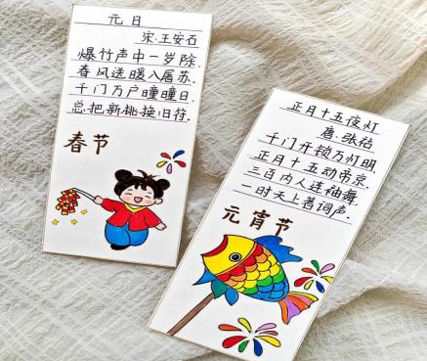  选择一个自己喜欢的传统节日（如春节、元宵、  端午、中秋等），制作一枚节日书签。画好与节日  相关的图画，并工工整整地写几个与节日有关的词语  或一句简单的诗句。制作完成后，全班展示，评选出  最具节日气息的优秀作品。 | 通过绘画与书写相结合的方式，将识字融入创意手工中，在动手实践中加深对传统节日习俗的理解，积累传统文化常识，激发学习兴趣。 | 10分钟

3.《“贝”的故事》
课时 | 作业内容 | 作业分析  设计意图 | 时长
第  一  课  时 | 汉字故事我来画：  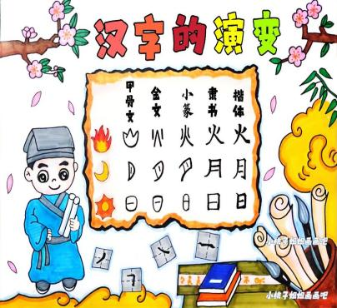  选择一个自己感兴趣的汉字（可以是“贝”字，  也可以是其他能够作为偏旁的字），像课文那样，  画一画这个字的“小时候”（甲骨文或金文的样子），  再写一写它现在的样子，讲讲这个字的演变故事。  完成后，在班内展示作品并讲述演变故事，评选出  最佳绘画作品、最佳讲解员。 | 让学生以“文字研究者”的视角亲身经历汉字的起源与演变探究过程，深化对汉字文化内涵的认知，感受汉字是“音、形、义”统一体的独特魅力，培养文化认同感。 | 10分钟
第  二  课  时 | “偏旁家族”探究任务单：  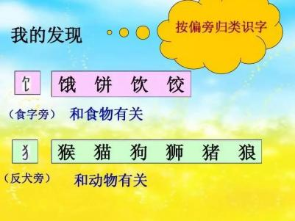  课文告诉我们“贝”字旁的字大多与钱财有关。  请你像小侦探一样，选择一个你感兴趣的偏旁，从课  外书、物品包装袋、招牌、说明书等地方收集带有这  个偏旁的字，并动脑想一想，这个偏旁的字大多和什  么有关。第二天，在班级内交流各自的探究成果。 | 由课内习得的方法迁移到课外自主探究，引导学生发现偏旁的规律性表意功能，培养归类识字意识和自主探究能力。 | 10分钟
4.《中国美食》
课时 | 作业内容 | 作业分析  设计意图 | 时长
第  一  课  时 | 挑战报好菜名：  1、开展“报菜名”活动。把下面的词语读准确、读流利。  西红柿炒鸡蛋、清炒菜心、烤地瓜、烤鸡、红烧肉、红烧萝卜、油爆虾球、  爆三样、猪肉炖粉条、排骨炖土豆、炸春卷、炸带鱼、煎鸡蛋、香煎五花肉、  蒸馒头、蒸包子、水煮肉片、水煮鱼。  2、观看老师分享的视频《烹饪方式的进化》，初步了解我国不同的烹饪方法。 | 夯实基础，强化识记生字词，了解中国美食的丰富多样。  初步区分不同的烹饪方法。发现“火”和“灬”作偏旁的字大多与火有关。 | 10分钟
第  二  课  时 | “年夜饭菜单”小设计师：  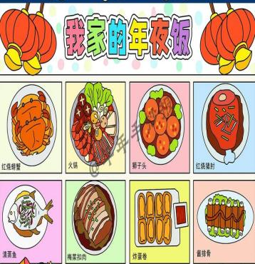  如果你是年夜饭的小厨师，你想为家人设计一份  怎样的菜单？画一画菜单（用图画表示菜品并标注好  菜名）。菜单的设计要保证营养均衡哦，主食、荤菜、  素菜缺一不可，同时也要兼顾大家的口味，快动手吧。  设计完成后，全班展示，说说你的设计思路，看看谁是  最佳设计师。 | 将汉字学习嵌入“设计年夜饭菜单”这一真实生活情境中，让学生在完成语用任务中自然运用所学知识，感受识字的实用价值和中华饮食文化的魅力。 | 15分钟

《语文园地三》
课时 | 作业内容 | 作业分析  设计意图 | 时长
第  一  课  时 | “小小美食品鉴家”：    语文园地三中，我们积累了有关食物味道和  口感的ABB式词语（甜津津、酸溜溜、辣乎乎等）。  选择几种你今天吃的食物或水果，用上这些词语  说说它们的味道或口感。如“西瓜甜津津的，  真好吃”“今天的菜香喷喷的”。第二天我们在  班级交流，看看谁把词语使用得最恰当。 | 将园地中积累的ABB式有关食物味道和口感的词语迁移到真实饮食体验中，在“品尝、选择词语、口头描述”过程中完成从“会读”到“会用”的转化，巩固词语积累，为写话做铺垫。 | 5分钟
第  二  课  时 | 我为自己制作名片：  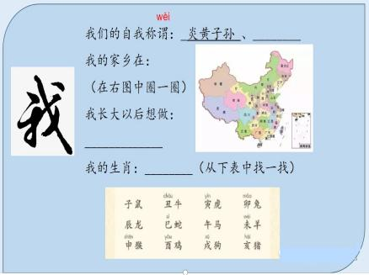  结合本单元积累的四字词语，语文园地三中  “口语交际”“日积月累”的学习内容（长大以后  做什么、十二生肖），为自己制作一张简单的名片，  让别人能够更好地了解你。制作完成后，全班展示，  评选出优秀作品。 | 将识字、口语交际、生肖传统文化与生活实际相融合，让学生在“制作名片介绍自己”的真实社交情境中运用所学，发展表达能力，拓展对汉字文化的认识，体验识字趣味与价值。 | 10分钟
第  三  课  时 | 我是朗读小明星：  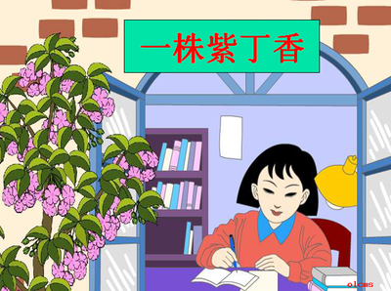  语文园地三的“我爱阅读”《一株紫丁香》是  一首饱含深情的诗歌，请同学们认真朗读，注意读  准字音、读通句子、读出感情。邀请家长帮忙录制  朗读视频，发送到班级群里。根据朗读的准确性、  流利性和感情表达等方面进行评选，选出优秀的朗  读作品在课堂上播放展示。 | 将朗读训练与情感教育深度融合，在诵读中体会诗歌蕴含的尊师情感，落实“立德树人”根本任务，让学生在真实的感恩表达中完成精神成长。 | 5分钟

作业评价标准
评价项目 | 评价标准 | 自评 | 互评 | 师评
参与态度 | 能主动参与作业，态度认真，按时完成。
合作交流 | 能与家人或同学积极合作，乐于分享自己的成果，认真倾听他人。
识字积累 | 能正确认读本单元的生字新词，主动在生活中发现和积累汉字。
文化感受 | 能说出自己在作业中对中华传统文化的新发现或新感受。
创意表达 | 作品或表达有自己的想法，有一定新意，能做到大方、清楚地表达。

- 单元作业设计反思
本单元作业设计以“语言文字积累与梳理”任务群为统领，紧扣“传统文化”人文主题和“形声字构字规律”语文要素，将识字任务嵌入“识版图、赏节日、讲故事、品美食”四大真实情境，全面落实“一二年级不留书面作业”政策要求。所有任务均以实践性活动呈现——“说山河、做花、排时间轴、制书签、画汉字、报菜名、设计菜单、录朗读”，让学生在动手操作和口头表达中完成从“会读”到“会用”的转化。针对二年级学生以形象思维为主的特点，作业设计充分尊重学情，从学生已有的生活经验出发，引导他们在偏旁归类、字族拓展等任务中主动发现形声字构字规律，建立归类识字意识，实现识字方法的自主迁移。同时，作业将品德修养与学习品质培养融为一体，在“小导游”中激发爱国情感，在“民族花”中播撒团结种子，在“节日书签”中传承家庭温情，在“汉字故事”中树立文化自信，让语文学习与立德树人同向同行，实现了“润物细无声”的育人效果。
反思本次实践，后续需在以下方面持续改进：一是增强合作元素，在“设计菜单”“制作书签”等任务中融入小组共创和同伴互评环节；二是优化评价方式，增加“识字方法运用”“文化感受表达”等过程性评价维度，采用作品展示、口头汇报等多元方式，全面客观地反映学生的语文核心素养发展水平。识字教学不只是教学生认识一个个汉字，更是在他们心中播下中华文化的种子——让学生在“做中学、用中学、创中学”中实现语文素养的全面发展，将是今后持续探索的方向。

